А Вы знали, что есть в ФОП?
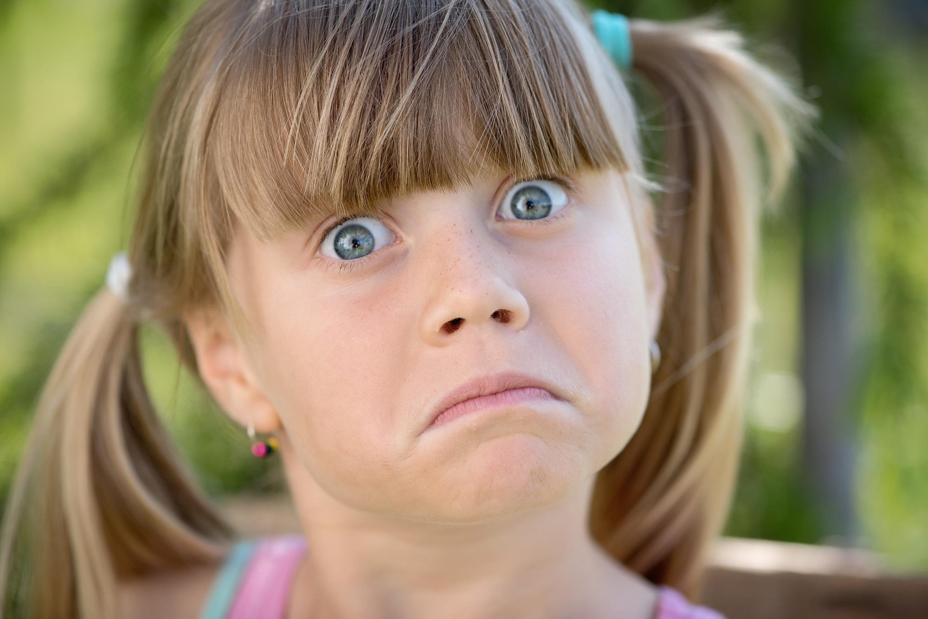
Светлана Крыксина, старший воспитатель МБДОУ детский сад №1 с.Богородское

Суверенное образование!
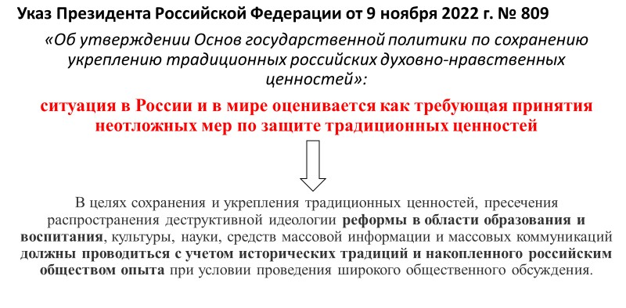
Инструменты развития ребенка:
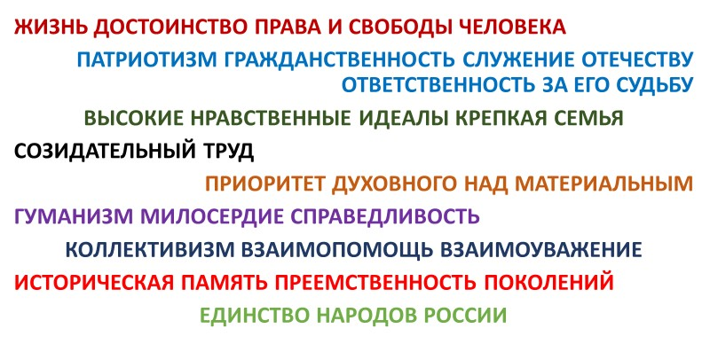
Единое ядро дошкольного образования (_{п.14.2)}










Единое содержание ДО и результаты для ВСЕХ детей через приобщение детей к российским ценностям, через опыт действий и поступков для осмысления ценностей с учетом особенностей развития
Охрана здоровья
Развитие
личности
Поддержка
семьи
Преемственность
со школой

Инструкция по педагогической диагностике:
Зачем?
•
п.п.16.1
-
16.4
Как?
Кто?
•
п.16.6
Когда?
•
п.16.5
•
п.16.7
Изменения в деятельности педагога:
- Виды деятельности;

- Новшества в 5 ОО;
- Педагог – СУБЪЕКТ.

По порядку: виды деятельности ребенка
  Младенчество |  |   Раннее  детство |  |   Дошкольное детство
•5 видов  •п. ФОП |  | •9 видов  •п.ФОП |  | •8 видов  •п.ФОП
Новшества в 5 ОО:
- Основы социальной навигации;
- Волонтёрство;
- Финансовая грамотность;
- Оказание первой доврачебной помощи (травмы, недомогание);
- Правила использования сети «Интернет», цифровых ресурсов, мобильных телефонов и др. цифровых устройств;
- Элементарная экология, обществознание и история;
- Подготовка к обучению грамоте с 3-х лет;
- Скульптура, архитектура, современная музыка, цирк и кино;
- Физкультура – инструмент воспитания.

Педагог – субъект:

Я
–
САМ!
Провожу
диагностику
Выбираю методы
и формы
Работаю с
семьей
«Методичка» по организации ППУ (п.23₋₂₆₎
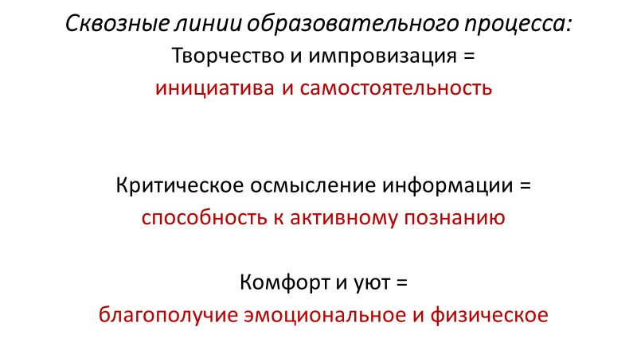
Инструкция по коррекционной работе:
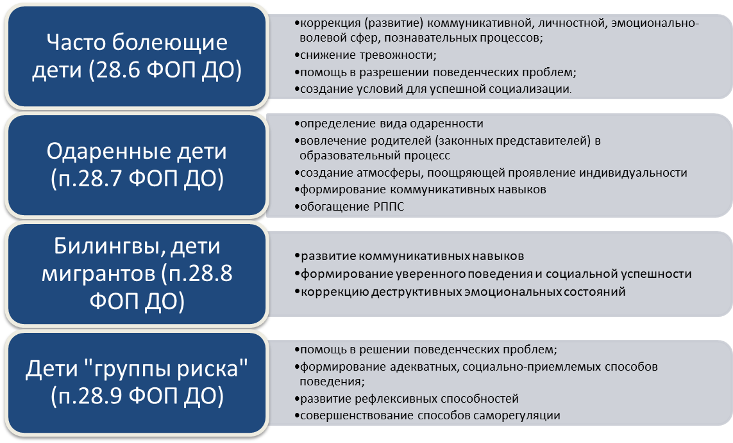
Рабочая программа воспитания
Уклад ДОО:
- цель и смысл деятельности ДОО, её миссия:
- принципы жизни и воспитания в ДОО:
- образ ДОО, её особенности, символика, внешний имидж:
- отношения к воспитанникам, их родителям, сотрудникам и партнерам ДОО:
- ключевые правила ДОО:
- и т.д.
Программа, отвечающая требованиям времени:
✓Социальная навигация
✓Интернет
✓Современное искусство и культура
✓Субъектность участников ОО – РЕАЛЬНАЯ, а не вымышленная
✓Нацеленность на появление ПРЕДПОЧТЕНИЙ у ребенка
✓Системность в выстраивании направлений работы (_{с родителями,}
поддержка инициативы, проектирование РППС, организация КРР, педагогическая диагностика и др.)
